COMUNICATO STAMPA
CORONAVIRUS (26 OTTOBRE-1° NOVEMBRE): SCENDONO CONTAGI (-23,5%), RICOVERI (-6,3%) E DECESSI
(-4,1%). STABILI LE TERAPIE INTENSIVE (0%).
QUARTA DOSE: 12,8 MILIONI DI PERSONE ANCORA SCOPERTE.
pubblicazione SETTIMANALE dei dati: TASSELLO DI UNA strategia OSCURANTISTA nella gestione della pandemia

10 novembre 2022 - Fondazione GIMBE, Bologna
Venerdì 4 novembre alle ore 14.42 il Ministero della Salute ha reso disponibili sul repository ufficiale i dati giornalieri relativi al periodo 30 ottobre-3 novembre. Un compromesso al ribasso, rispetto alle richieste pervenute dal mondo scientifico, che segna un passo indietro del tutto immotivato in termini di trasparenza: il flusso quotidiano dei dati dalle Regioni verso il Ministero, infatti, così faticosamente garantito anche nei momenti più bui della pandemia, viene regolarmente mantenuto e pagato con il denaro dei contribuenti, che tuttavia vengono privati della possibilità di accedervi tempestivamente.
«Eppure il Presidente Meloni in Parlamento – ricorda Nino Cartabellotta, presidente della Fondazione GIMBE – aveva dichiarato che “Il tema del COVID non si affronta con un approccio ideologico, ma con un approccio serio che tenga conto delle evidenze scientifiche”. Come si spiega dunque la decisione sui dati della pandemia, che va esattamente in direzione opposta? Le evidenze scientifiche si costruiscono con dati di qualità, aperti, accessibili e aggiornati tempestivamente. Inoltre, la decisione di pubblicare i dati a cadenza settimanale è in netto contrasto con la dichiarata volontà del Presidente del Consiglio di fornire “un’informazione molto più chiara di quella fatta in passato [...] e anche lavorando sulla responsabilizzazione dei cittadini che è proprio figlia di un’informazione chiara”. Proprio quell’informazione “azzoppata” dalla mancata pubblicazione giornaliera dei dati».
In assenza di risposta dal Ministro Schillaci alla richiesta ufficiale di ripristino della pubblicazione quotidiana dei dati sul repository ufficiale, la Fondazione GIMBE riprende il monitoraggio indipendente sulla pandemia COVID-19 con i dati relativi alla settimana 26 ottobre – 1° novembre.

MONITORAGGIO PANDEMIA COVID-19: settimana 26 ottobre - 1° novembre
Il monitoraggio indipendente della Fondazione GIMBE rileva nella settimana 26 ottobre - 1° novembre 2022, rispetto alla precedente, una diminuzione di nuovi casi (180.517 vs 236.023) (figura 1) e dei decessi (536 vs 559) (figura 2). In calo anche i casi attualmente positivi (441.425 vs 499.999), le persone in isolamento domiciliare (434.535 vs 492.661), i ricoveri con sintomi (6.658 vs 7.106); restano stabili le terapie intensive (232 vs 232) (figura 3). In dettaglio, rispetto alla settimana precedente, si registrano le seguenti variazioni:
- Decessi: 536 (-4,1%), di cui 10 riferiti a periodi precedenti
- Terapia intensiva: 0 (0%)
- Ricoverati con sintomi: -448 (-6,3%)
- Isolamento domiciliare: -58.126 (-11,8%)
- Nuovi casi: 180.517 (-23,5%)
- Casi attualmente positivi: -58.574 (-11,7%)
Nuovi casi. «Per la terza settimana consecutiva – dichiara Nino Cartabellotta, Presidente della Fondazione GIMBE – si registra un calo dei nuovi casi settimanali (-23,5%): da 236 mila della settimana precedente scendono a quota 180 mila, con una media mobile a 7 giorni di quasi 26 mila casi al giorno» (figura 4). Il calo dei nuovi casi riguarda tutte le Regioni (dal -10,2% della Basilicata al -46,8% del Piemonte) (tabella 1). Ad esclusione della provincia di Prato (+2,1%), in tutte le Province si registra una diminuzione dei nuovi casi (dal -4,9% di Brindisi al -53,6% di Biella). L’incidenza supera i 500 casi per 100.000 abitanti in 4 Province: Rovigo (591), Padova (584), Venezia (557), Belluno (509) (tabella 2).
Reinfezioni. Secondo l’ultimo report dell’Istituto Superiore di Sanità, nel periodo 24 agosto 2021-2 novembre 2022 in Italia sono state registrate oltre 1,35 milioni di reinfezioni, pari al 6,9% del totale dei casi. La loro incidenza nella settimana 26 ottobre-2 novembre è del 16,6% (n. 28.913 reinfezioni), stabile rispetto alla settimana precedente (16,7%).
Testing. Si registra un calo del numero dei tamponi totali (-15,7%): da 1.410.261 della settimana 19-25 ottobre 2022 a 1.189.544 della settimana 26 ottobre 2022-1° novembre 2022. In particolare i tamponi rapidi sono diminuiti del 17% (-200.323), e quelli molecolari dell’8,9% (-20.394) (figura 5). La media mobile a 7 giorni del tasso di positività si riduce dall’11,1% al 10,2% per i tamponi molecolari e dal 17,6% al 16% per gli antigenici rapidi (figura 6).
Ospedalizzazioni. «Sul fronte degli ospedali – afferma Marco Mosti, Direttore Operativo della Fondazione GIMBE - dopo tre settimane consecutive di aumento si stabilizzano le terapie intensive (0%), mentre calano i ricoveri in area medica (-6,3%)». In termini assoluti, i posti letto COVID occupati in area critica, dopo aver raggiunto il massimo di 254 il 17 ottobre, sono scesi a 232 il 1° novembre; in area medica, dopo aver raggiunto il massimo di 7.124 il 24 ottobre, sono scesi a quota 6.658 il 1° novembre (figura 7).
Considerato che il 29 ottobre Agenas ha interrotto la pubblicazione dei dati sui tassi di occupazione dei posti letto da parte di pazienti COVID-19, a partire da questa settimana il monitoraggio GIMBE utilizza il dato settimanale della Cabina di Regia ai sensi del DM Salute 30 aprile 2020 (Ministero della Salute, ISS). Al 3 novembre il tasso nazionale di occupazione da parte di pazienti COVID è del 10,4% in area medica (dal 3,4% del Molise al 33,5% dell’Umbria) e del 2,4% in area critica (dallo 0% della Valle D’Aosta al 7,1% dell’Umbria) (figura 8). «Tornano a scendere gli ingressi giornalieri in terapia intensiva – puntualizza Mosti – con una media mobile a 7 giorni di 24 ingressi/die rispetto ai 29 della settimana precedente» (figura 9).
Decessi. In calo il numero dei decessi: 536 negli ultimi 7 giorni (di cui 10 riferiti a periodi precedenti), con una media di 77 al giorno rispetto agli 80 della settimana precedente.
MONITORAGGIO CAMPAGNA VACCINALE: settimana 2-8 novembre 2022
Vaccini: nuovi vaccinati. Nella settimana 2-8 novembre calano i nuovi vaccinati: 1.127 rispetto ai 1.382 della settimana precedente (-18,5%). Di questi il 20,8% è rappresentato dalla fascia 5-11: 234, con una riduzione del 10,7% rispetto alla settimana precedente. Cala tra gli over 50, più a rischio di malattia grave, il numero di nuovi vaccinati che si attesta a quota 467 (-12,7% rispetto alla settimana precedente) (figura 10).
Vaccini: persone non vaccinate. Al 9 novembre (aggiornamento ore 06.16) sono 6,8 milioni le persone di età superiore a 5 anni che non hanno ricevuto nemmeno una dose di vaccino (figure 11), di cui:
- 6,04 milioni attualmente vaccinabili, pari al 10,5% della platea (dall’8% del Lazio al 14% della Valle D’Aosta);
- 0,76 milioni temporaneamente protette in quanto guarite da COVID-19 da meno di 180 giorni, pari all’1,3% della platea (dallo 0,9% della Valle D’Aosta al 2,3% del Friuli Venezia Giulia).
Vaccini: fascia 5-11 anni. Al 9 novembre (aggiornamento ore 06.16) nella fascia 5-11 anni sono state somministrate 2.605.778 dosi: 1.408.411 hanno ricevuto almeno 1 dose di vaccino (di cui 1.289.072 hanno completato il ciclo vaccinale), con un tasso di copertura nazionale al 38,5% con nette differenze regionali (dal 21,1% della Provincia Autonoma di Bolzano al 53,9% della Puglia) (figura 12).
Vaccini: terza dose. Al 9 novembre (aggiornamento ore 06.16) sono state somministrate 40.294.500 terze dosi con una media mobile a 7 giorni di 3.187 somministrazioni al giorno. In base alla platea ufficiale (n. 47.703.593), aggiornata al 20 maggio, il tasso di copertura nazionale per le terze dosi è dell’84,5%: dal 78,5% della Sicilia all’88,4% della Lombardia. Sono 7,41 milioni le persone che non hanno ancora ricevuto la dose booster (figura 13), di cui:
- 5,15 milioni possono riceverla subito, pari al 10,8% della platea (dal 6,9% del Piemonte al 18,4% della Sicilia);
- 2,26 milioni non possono riceverla nell’immediato in quanto guarite da meno di 120 giorni, pari al 4,7% della platea (dal 2,6% della Valle D’Aosta al 7,1% del Veneto).
Vaccini: quarta dose. Secondo quanto disposto dalla Circolare del Ministero della Salute del 23 settembre 2022, la platea per il secondo richiamo (quarta dose) è di 19,1 milioni di persone: di queste, 12,8 milioni possono riceverlo subito, 1,8 non sono eleggibili nell’immediato in quanto guarite da meno di 120 giorni e 4,5 milioni l’hanno già ricevuto. Al 9 novembre (aggiornamento ore 06.16) sono state somministrate 4.504.806 quarte dosi, con una media mobile di 28.883 somministrazioni al giorno, in lieve aumento rispetto alle 28.310 della scorsa settimana (+2%) (figura 14). In base alla platea ufficiale (n. 19.119.772 di cui 13.060.462 over 60, 3.990.080 fragili e immunocompromessi, 1.748.256 di personale sanitario e 320.974 di ospiti delle RSA che non ricadono nelle categorie precedenti), aggiornata al 17 settembre, il tasso di copertura nazionale per le quarte dosi è del 23,6% con nette differenze regionali: dal 10,9% della Calabria al 35,7% del Piemonte (figura 15).
Vaccini: quinta dose. Non è ancora disponibile nessun dato ufficiale sulle somministrazioni.
«La pubblicazione dei dati a cadenza settimanale – conclude Cartabellotta – rappresenta un ulteriore tassello della strategia oscurantista del Governo nella gestione della pandemia: dal reintegro anticipato dei sanitari non vaccinati al “ritiro” della circolare del Ministero della Salute (prot. 45253 del 03/11/2022-DGPRE_DGPRE) sul piano di preparazione per la stagione autunno-inverno, al silenzio assordante sulla campagna vaccinale, in particolare sulla somministrazione dei richiami per i più fragili. Una strategia all’insegna della discontinuità politica che risulta in netto contrasto con le raccomandazioni delle autorità internazionali di sanità pubblica (OMS, ECDC) che invitano tutti i Paesi ad essere preparati e pronti a nuove ondate pandemiche».
Il monitoraggio GIMBE della pandemia COVID-19 è disponibile a: https://coronavirus.gimbe.org
CONTATTI
Fondazione GIMBE
Via Amendola 2 - 40121 Bologna
Tel. 051 5883920 - Fax 051 4075774
E-mail: ufficio.stampa@gimbe.org

Figura 1
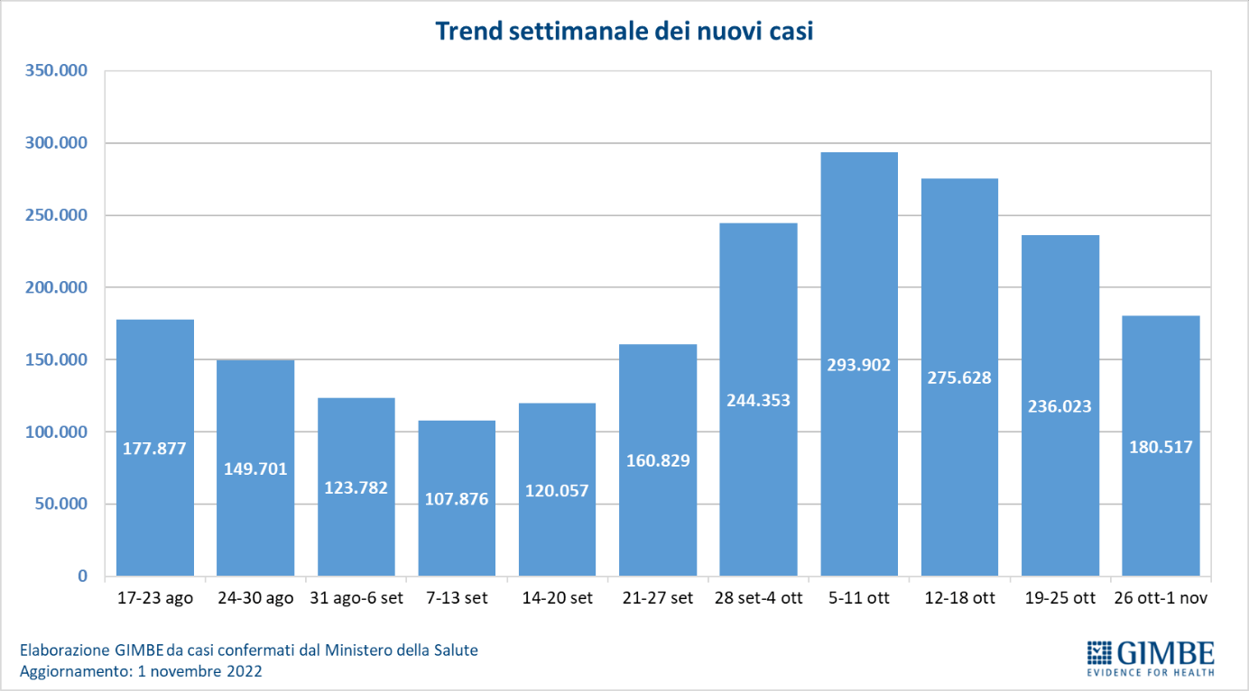

Figura 2
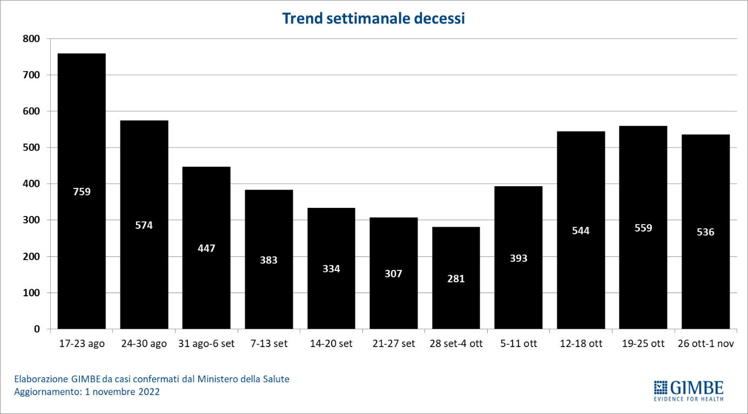

Figura 3
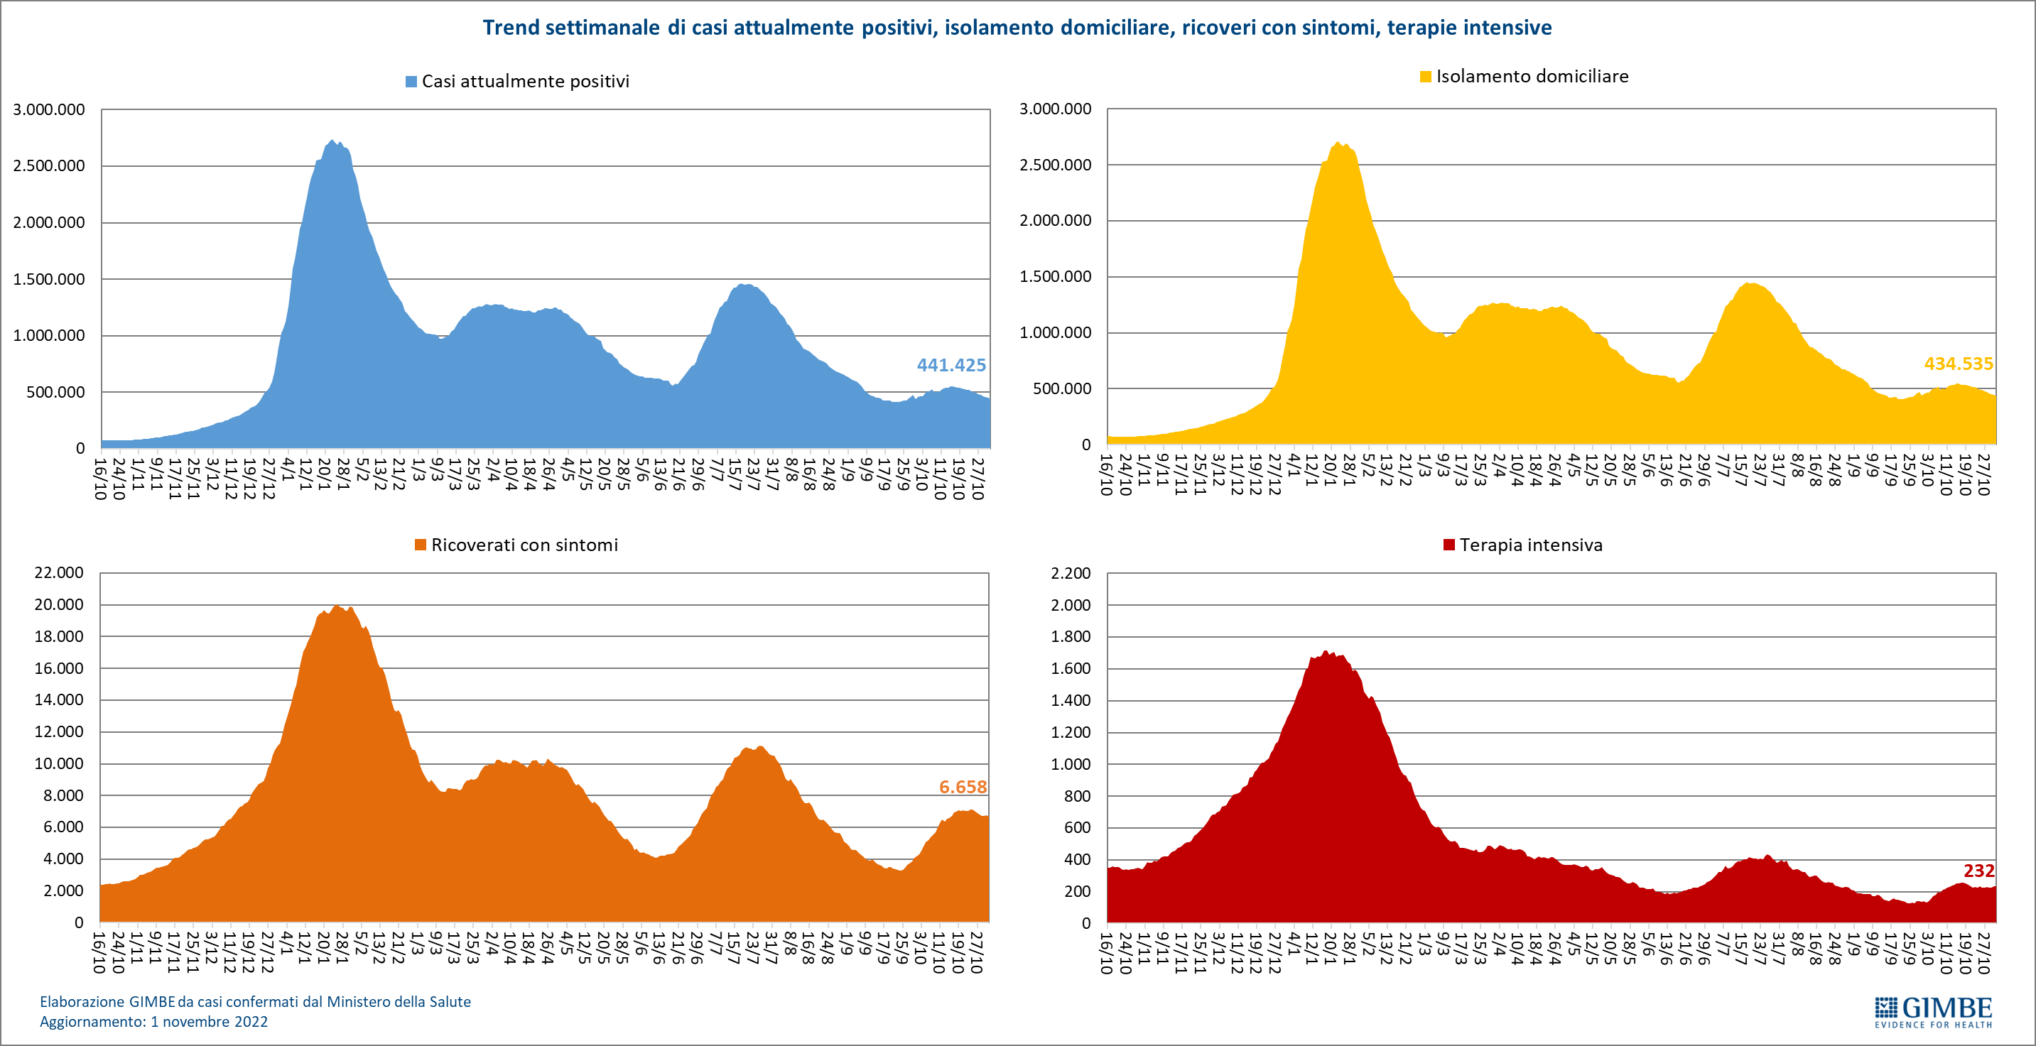

Figura 4
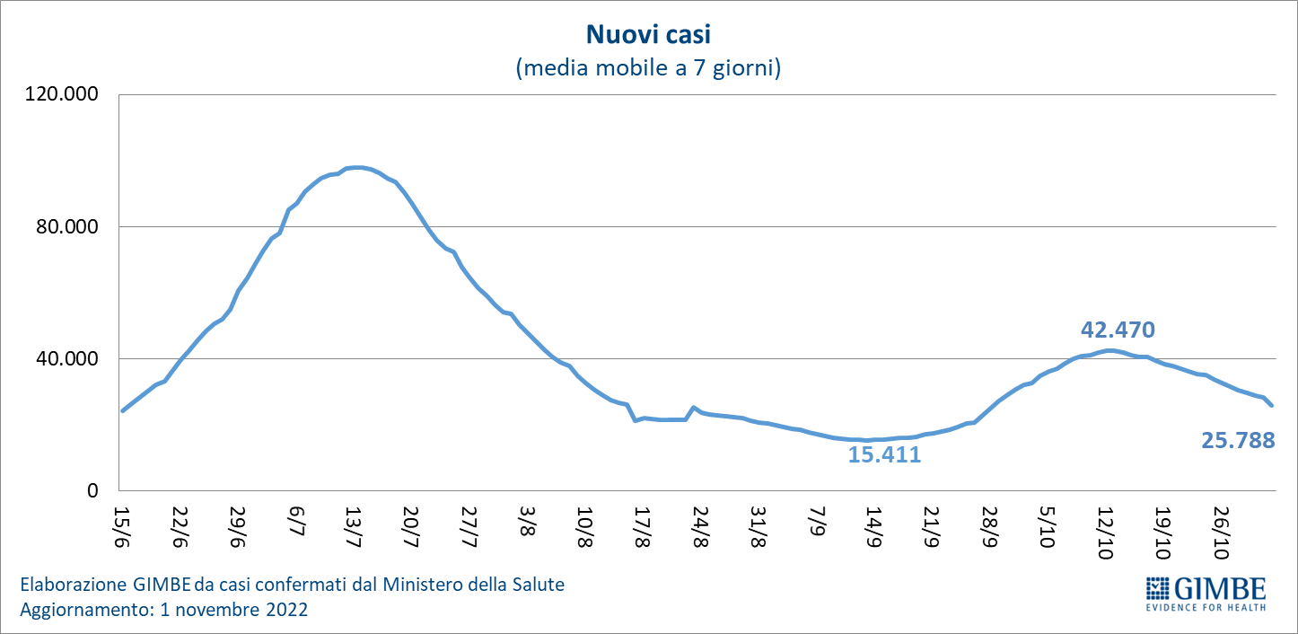

Figura 5
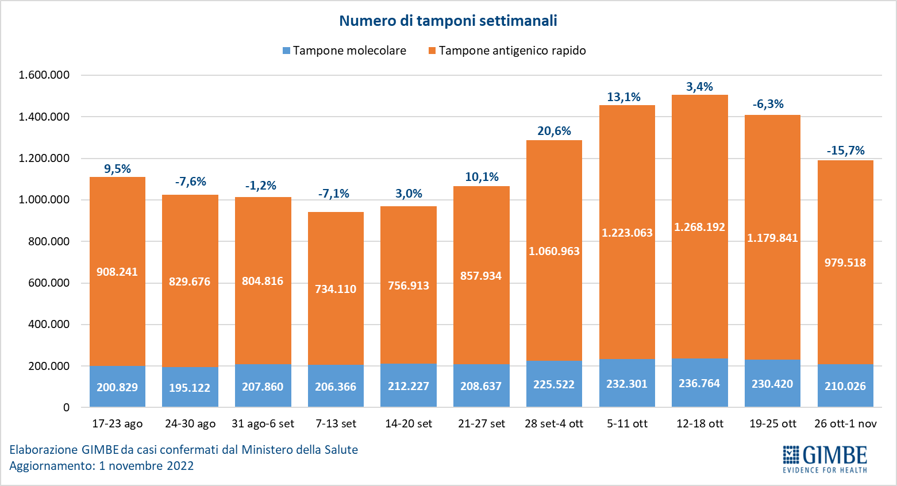

Figura 6
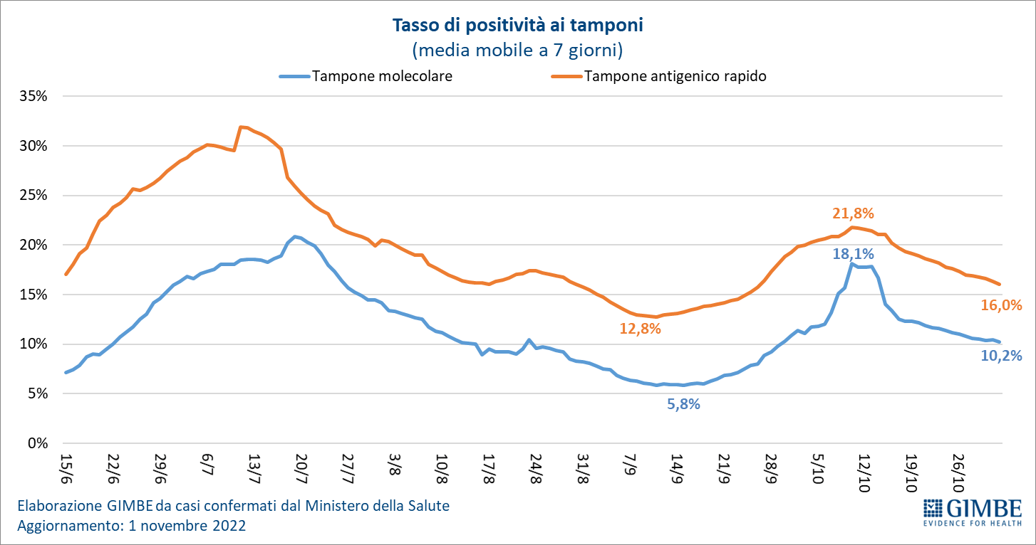

Figura 7
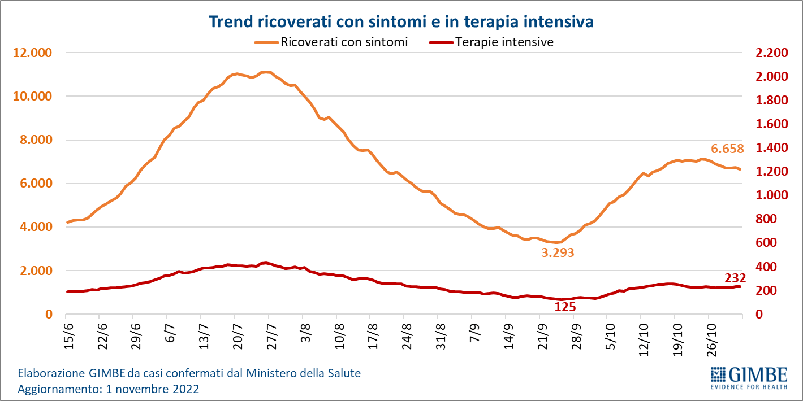

Figura 8
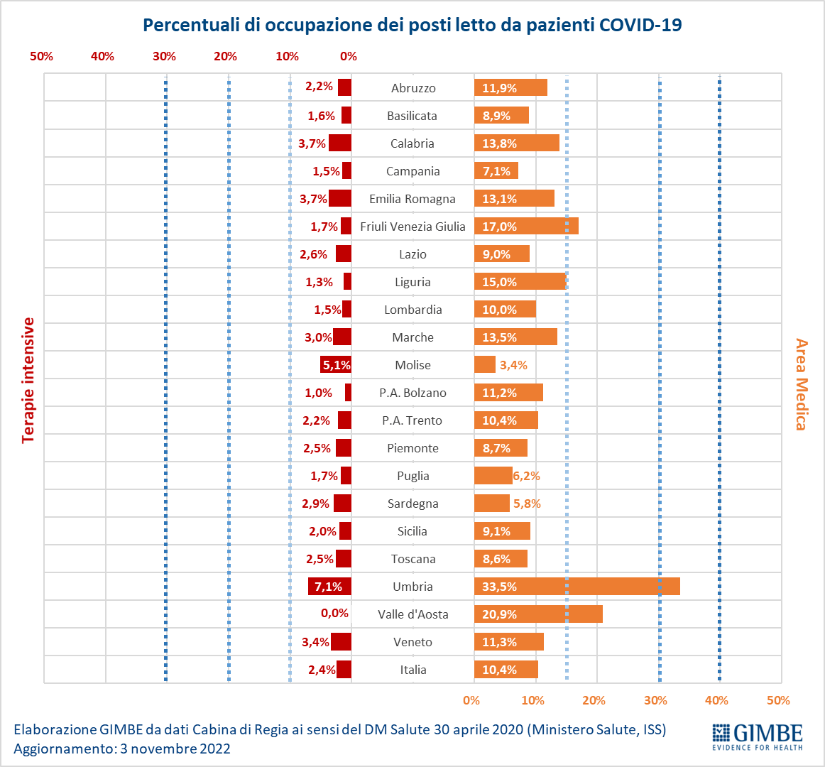

Figura 9
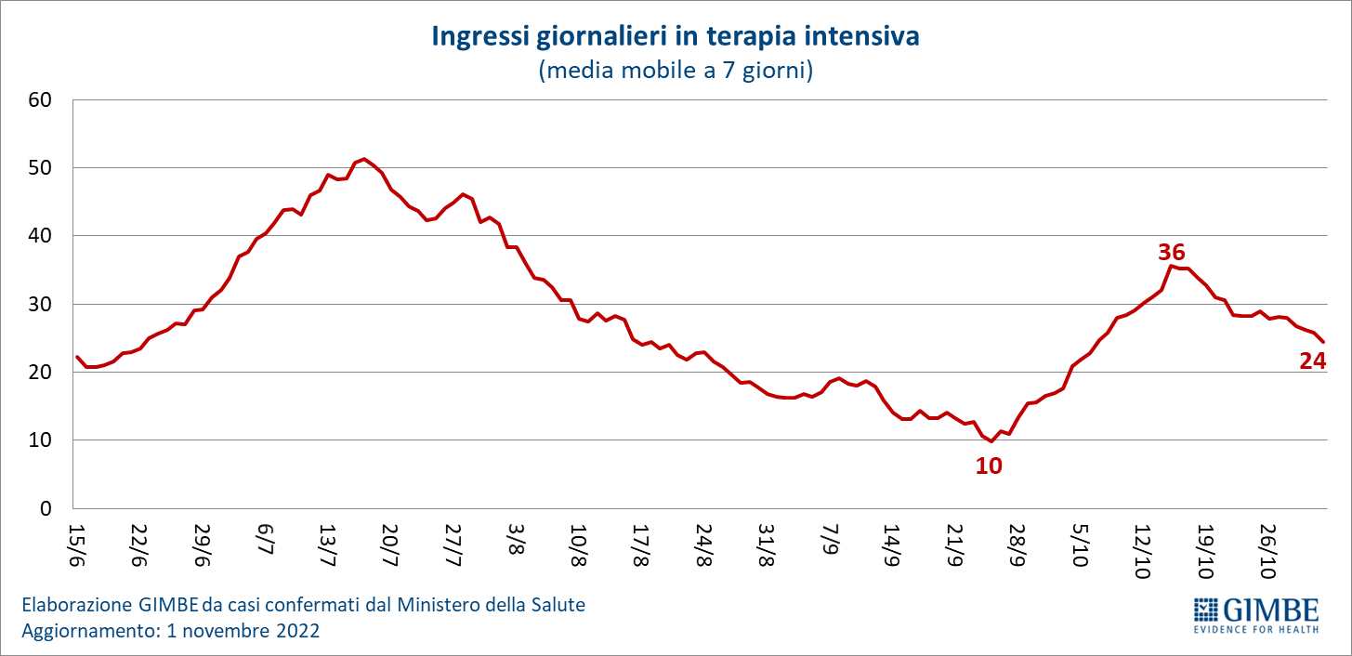

Figura 10
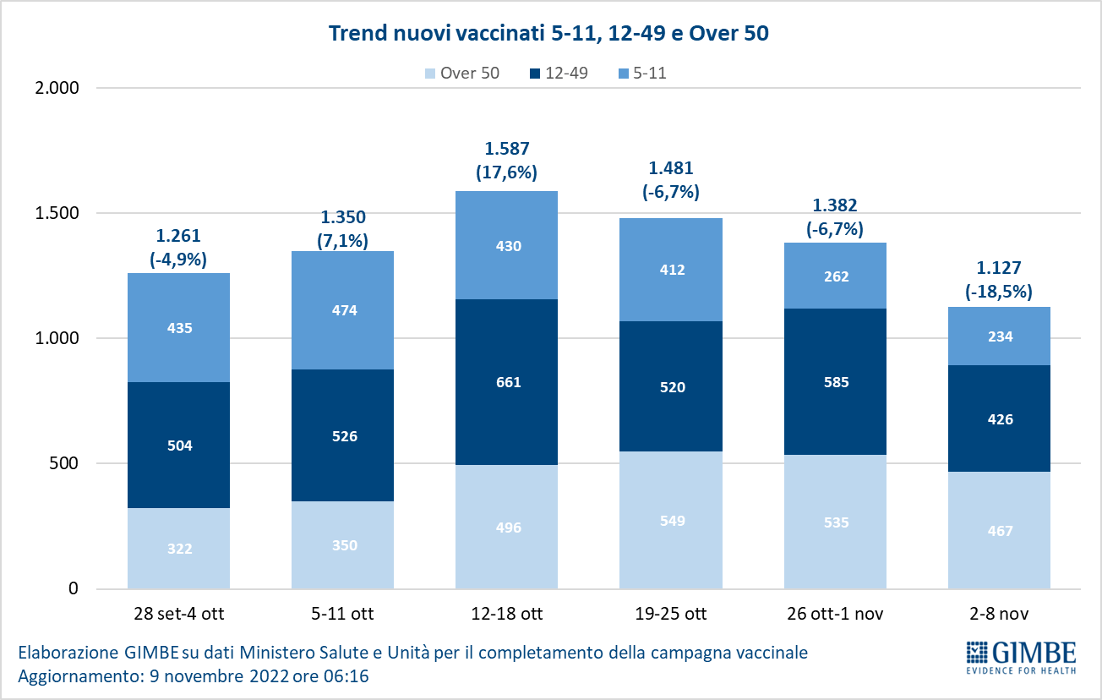

Figura 11
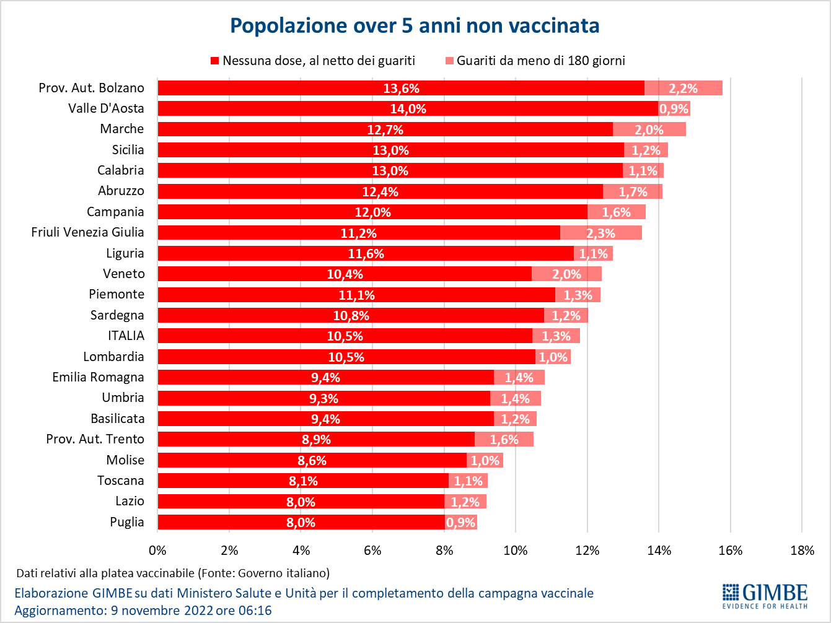

Figura 12
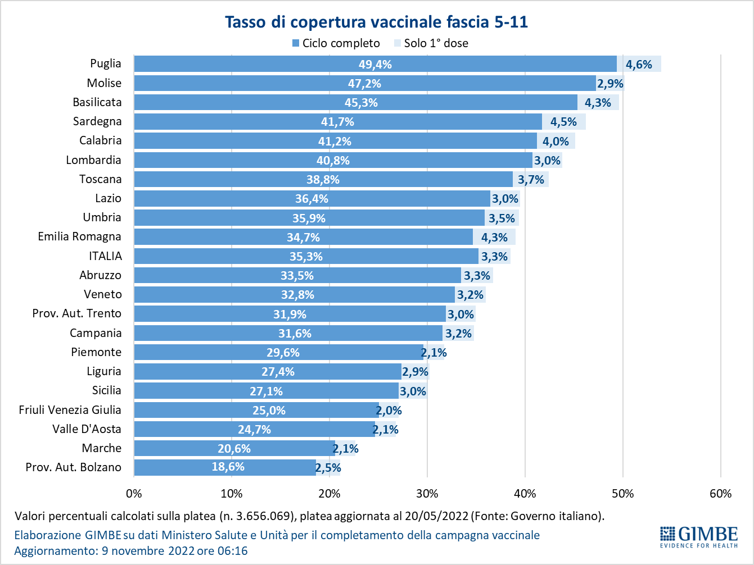

Figura 13
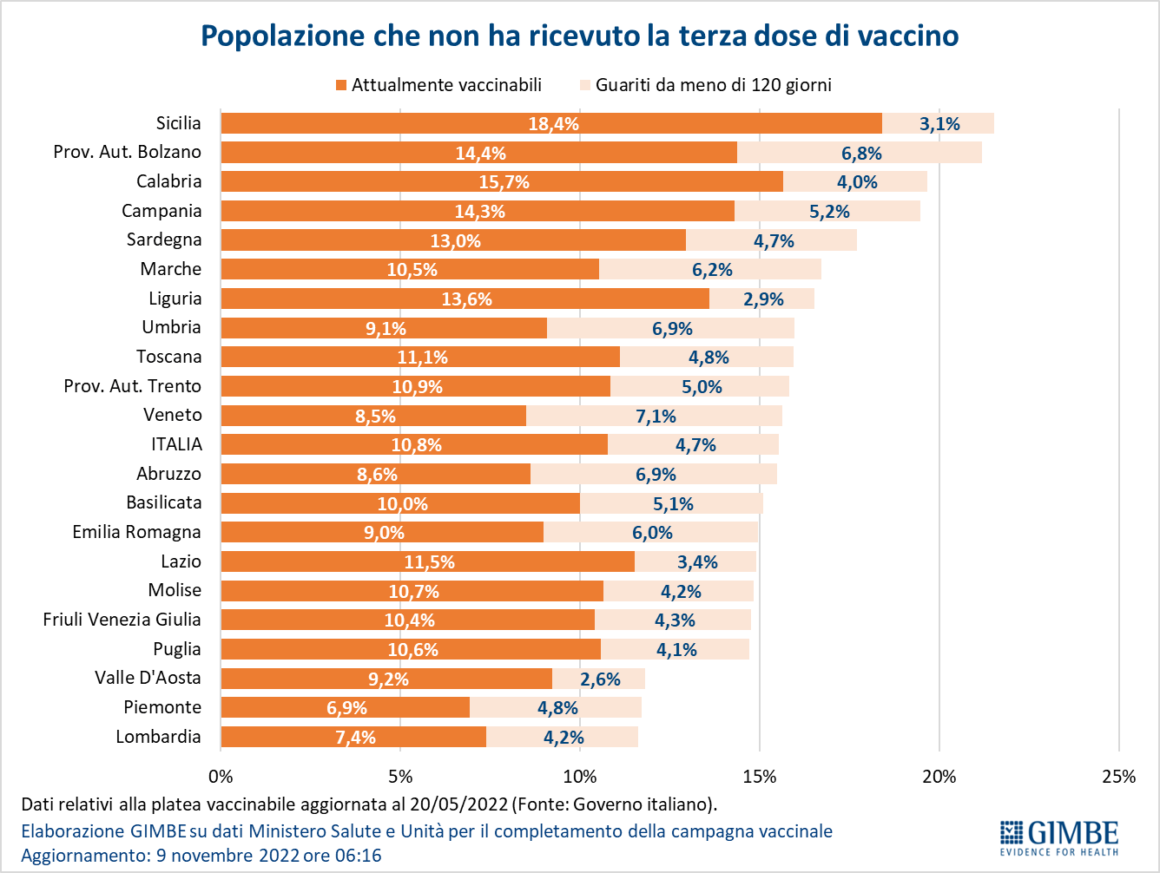

Figura 14
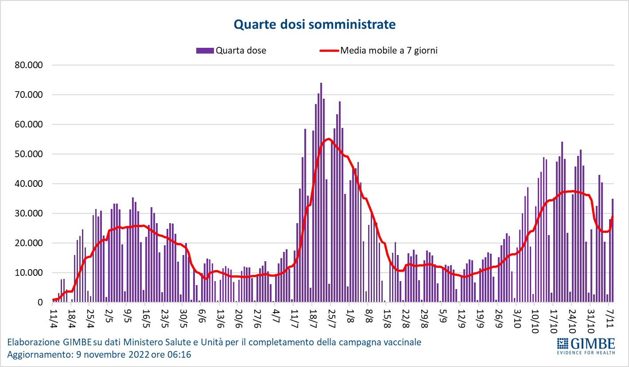

Figura 15
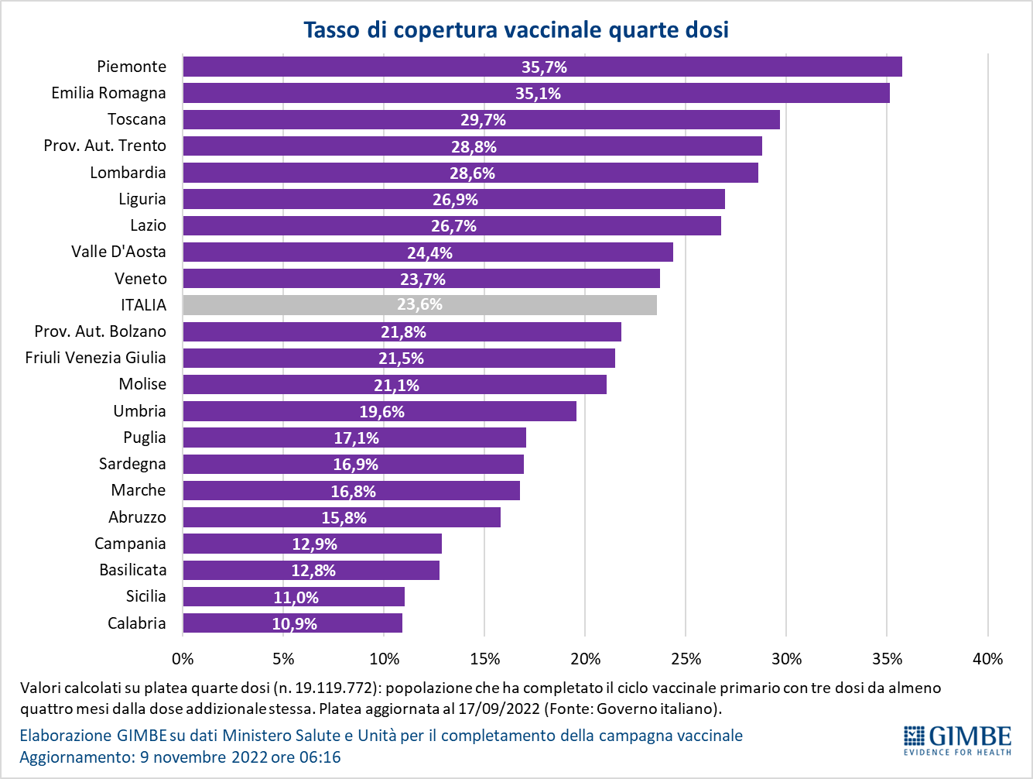

Tabella 1. Indicatori regionali: settimana 26 ottobre-1 novembre 2022
Regione | Casi attualmente positivi per 100.000 abitanti | Variazione  % nuovi casi | Posti letto in area medica occupati da pazienti COVID−19 | Posti letto in terapia intensiva occupati da  pazienti COVID−19
Abruzzo | 1.183 | -17,6% | 11,9% | 2,2%
Basilicata | 883 | -10,2% | 8,9% | 1,6%
Calabria | 448 | -17,0% | 13,8% | 3,7%
Campania | 770 | -15,3% | 7,1% | 1,5%
Emilia Romagna | 750 | -19,7% | 13,1% | 3,7%
Friuli Venezia Giulia | 713 | -23,8% | 17,0% | 1,7%
Lazio | 916 | -16,9% | 9,0% | 2,6%
Liguria | 481 | -25,6% | 15,0% | 1,3%
Lombardia | 674 | -26,2% | 10,0% | 1,5%
Marche | 451 | -21,9% | 13,5% | 3,0%
Molise | 1.472 | -30,8% | 3,4% | 5,1%
Piemonte | 837 | -46,8% | 8,7% | 2,5%
Prov. Aut. Bolzano | 528 | -42,6% | 11,2% | 1,0%
Prov. Aut. Trento | 376 | -38,2% | 10,4% | 2,2%
Puglia | 340 | -11,9% | 6,2% | 1,7%
Sardegna | 540 | -16,0% | 5,8% | 2,9%
Sicilia | 409 | -29,8% | 9,1% | 2,0%
Toscana | 1.357 | -12,9% | 8,6% | 2,5%
Umbria | 595 | -21,8% | 33,5% | 7,1%
Valle D'Aosta | 716 | -31,4% | 20,9% | 0,0%
Veneto | 1.052 | -19,9% | 11,3% | 3,4%
ITALIA | 745 | -23,5% | 10,4% | 2,4%
Nota: nella prima colonna i colori rosso, verde e giallo indicano rispettivamente una performance regionale in peggioramento, in miglioramento o stabile, rispetto alla settimana precedente.
Nella seconda colonna i colori rosso e verde indicano rispettivamente un aumento o una diminuzione percentuale dei nuovi casi rispetto alla settimana precedente.
Nelle ultime 2 colonne i colori rosso e verde indicano rispettivamente un valore superiore o inferiore rispetto alla media nazionale (dati Cabina di Regia ai sensi del DM Salute 30 aprile 2020. Ministero della Salute, ISS).

Tabella 2. Nuovi casi nell’ultima settimana suddivisi per provincia
Regione | Provincia | Nuovi casi per  100.000 abitanti  26 ottobre-1 novembre 2022 | Variazione % nuovi casi
Abruzzo | Pescara | 404 | -15,5%
Abruzzo | L'Aquila | 404 | -12,6%
Abruzzo | Teramo | 351 | -9,6%
Abruzzo | Chieti | 347 | -27,6%
Basilicata | Potenza | 179 | -7,1%
Basilicata | Matera | 127 | -17,6%
Calabria | Catanzaro | 255 | -12,4%
Calabria | Cosenza | 248 | -23,0%
Calabria | Vibo Valentia | 184 | -10,8%
Calabria | Reggio di Calabria | 182 | -11,3%
Calabria | Crotone | 143 | -12,7%
Campania | Avellino | 263 | -13,8%
Campania | Benevento | 250 | -16,6%
Campania | Salerno | 236 | -25,0%
Campania | Caserta | 200 | -15,9%
Campania | Napoli | 191 | -9,6%
Emilia Romagna | Ferrara | 446 | -19,1%
Emilia Romagna | Reggio nell'Emilia | 433 | -17,4%
Emilia Romagna | Parma | 392 | -16,9%
Emilia Romagna | Forlì-Cesena | 376 | -16,0%
Emilia Romagna | Piacenza | 359 | -29,1%
Emilia Romagna | Bologna | 343 | -16,0%
Emilia Romagna | Ravenna | 343 | -33,5%
Emilia Romagna | Modena | 302 | -18,7%
Emilia Romagna | Rimini | 278 | -28,6%
Friuli Venezia Giulia | Pordenone | 480 | -10,6%
Friuli Venezia Giulia | Gorizia | 456 | -17,2%
Friuli Venezia Giulia | Trieste | 394 | -22,3%
Friuli Venezia Giulia | Udine | 382 | -33,0%
Lazio | Rieti | 370 | -15,0%
Lazio | Frosinone | 334 | -10,0%
Lazio | Latina | 330 | -9,8%
Lazio | Roma | 323 | -17,9%
Lazio | Viterbo | 262 | -27,2%
Liguria | La Spezia | 351 | -18,1%
Liguria | Genova | 316 | -21,3%
Liguria | Imperia | 260 | -33,6%
Liguria | Savona | 232 | -39,2%
Lombardia | Como | 396 | -28,2%
Lombardia | Varese | 391 | -26,0%
Lombardia | Mantova | 379 | -23,6%
Lombardia | Cremona | 374 | -22,8%
Lombardia | Pavia | 368 | -27,5%
Lombardia | Lecco | 356 | -28,0%
Lombardia | Monza e della Brianza | 348 | -23,0%
Lombardia | Lodi | 340 | -27,4%
Lombardia | Sondrio | 318 | -40,7%
Lombardia | Milano | 313 | -23,7%
Lombardia | Brescia | 297 | -30,9%
Lombardia | Bergamo | 247 | -27,8%
Marche | Ascoli Piceno | 380 | -17,3%
Marche | Ancona | 360 | -21,2%
Marche | Fermo | 334 | -14,0%
Marche | Macerata | 257 | -25,2%
Marche | Pesaro e Urbino | 249 | -28,5%
Molise | Campobasso | 194 | -29,1%
Molise | Isernia | 138 | -37,1%
P.A. Bolzano | Bolzano | 337 | -42,8%
P.A. Trento | Trento | 333 | -38,2%
Piemonte | Alessandria | 432 | -21,4%
Piemonte | Biella | 306 | -53,6%
Piemonte | Asti | 281 | -40,7%
Piemonte | Torino | 268 | -51,0%
Piemonte | Vercelli | 257 | -42,9%
Piemonte | Verbano-Cusio-Ossola | 252 | -50,8%
Piemonte | Novara | 246 | -46,8%
Piemonte | Cuneo | 200 | -52,5%
Puglia | Lecce | 313 | -13,4%
Puglia | Brindisi | 270 | -4,9%
Puglia | Bari | 193 | -13,2%
Puglia | Taranto | 172 | -13,2%
Puglia | Foggia | 117 | -14,0%
Puglia | Barletta-Andria-Trani | 111 | -9,4%
Sardegna | Cagliari | 327 | -7,1%
Sardegna | Sassari | 271 | -11,1%
Sardegna | Oristano | 182 | -31,9%
Sardegna | Sud Sardegna | 157 | -22,9%
Sardegna | Nuoro | 157 | -34,6%
Sicilia | Siracusa | 190 | -19,6%
Sicilia | Trapani | 168 | -38,9%
Sicilia | Messina | 162 | -37,0%
Sicilia | Palermo | 153 | -20,2%
Sicilia | Catania | 141 | -29,7%
Sicilia | Ragusa | 109 | -33,1%
Sicilia | Enna | 108 | -32,3%
Sicilia | Caltanissetta | 90 | -41,7%
Sicilia | Agrigento | 81 | -35,7%
Toscana | Lucca | 405 | -13,8%
Toscana | Massa Carrara | 385 | -10,5%
Toscana | Grosseto | 370 | -18,8%
Toscana | Pisa | 343 | -24,4%
Toscana | Livorno | 329 | -13,4%
Toscana | Siena | 314 | -18,6%
Toscana | Pistoia | 290 | -16,2%
Toscana | Arezzo | 290 | -14,4%
Toscana | Prato | 290 | 2,1%
Toscana | Firenze | 285 | -11,3%
Umbria | Perugia | 432 | -20,6%
Umbria | Terni | 428 | -26,2%
Valle d'Aosta | Aosta | 325 | -32,6%
Veneto | Rovigo | 591 | -11,1%
Veneto | Padova | 584 | -10,1%
Veneto | Venezia | 557 | -18,1%
Veneto | Belluno | 509 | -22,4%
Veneto | Treviso | 488 | -22,6%
Veneto | Vicenza | 448 | -27,0%
Veneto | Verona | 389 | -25,1%
Nella quarta colonna i colori rosso e verde indicano rispettivamente un aumento o una diminuzione percentuale dei nuovi casi rispetto alla settimana precedente. Il colore giallo indica l’assenza di variazione percentuale dei nuovi casi rispetto alla settimana precedente.

